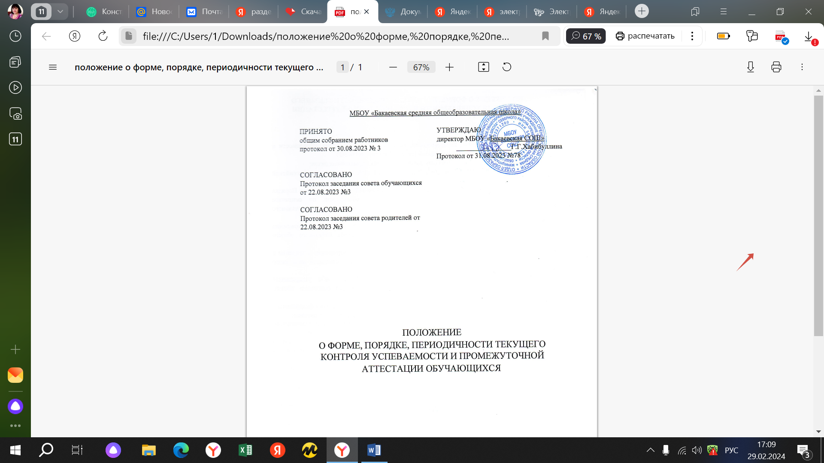

ПОЛОЖЕНИЕ

О МУЗЕЙНОМ УГОЛКЕ

МБОУ «Бакаевская СОШ»

1. Общие положения

1.1. Школьный комплексно-краеведческий музейный уголок МБОУ «Бакаевская СОШ» является структурным подразделением образовательной организации.

1.2. Нормативно-правовые основания деятельности музейного уголка МБОУ «Бакаевская СОШ»:

-Федеральный закон от 29.12.2012 № 273-ФЗ «Об образовании в Российской Федерации»;

- Федеральный закон от 31.07.2020 № 304-ФЗ «О внесении изменений в Федеральный закон «Об образовании в Российской Федерации» по вопросам воспитания обучающихся»;

- Письмо Министерства просвещения Российской Федерации от 09.07.2020 № 06-735 «О направлении методических рекомендаций (с методическими рекомендациями о создании и функционирования структурных подразделений образовательных организаций, выполняющих учебно-воспитательные функции музейными средствами»);

- Положение о паспортизации школьных музеев Российской Федерации, утвержденное приказом ФГБОУ ДО ФЦДЮТиК от 29 апреля 2021 г. № 9-ОД (далее – Положение о паспортизации);

- Письмо Министерства просвещения Российской Федерации от 20.02.2023 г. № 06-278 «О направлении методических рекомендаций» (с Методическими рекомендациями по созданию в музеях образовательных организаций разделов, посвященных участникам специальной военной операции);

- Уставом образовательной организации и настоящее положение.

1.3. Цель деятельности музейного уголка или музейного уголка – расширение образовательного пространства, всемерное содействие развитию коммуникативных компетенций, навыков исследовательской работы учащихся, поддержке творческих способностей детей.

Задачи:

- формирование интереса к отечественной культуре и уважительного отношения к нравственным ценностям прошлых поколений;

- развитие интереса к истории и культуре малой Родины;

- выявление, собирание, хранение экспонирование, изучение музейных предметов;

- организация социальной практики через поисковую и исследовательскую деятельность и экскурсионно-массовую работу.

1.4. Профиль музейного уголка комплексно-краеведческий.

2. Организация деятельности музейного уголка

2.1. Учредительным документом музейного уголка является приказ о его организации, издаваемый руководителем образовательной организации МБОУ «Бакаевская СОШ».

2.2. Деятельность музейного уголка регламентируется настоящим Положением.

2.3. Обязательные условия для создания школьного музейного уголка:

- музейный актив из числа обучающихся и педагогов;

- собранные и зарегистрированные в книге поступлений музейные предметы;

- помещения и оборудование для хранения и экспонирования музейных предметов;

- музейная экспозиция.

2.4. Музейный уголок проходит процедуру регистрации (паспортизации) и перепаспортизации в соответствии с порядком, ежегодно фиксируемым документом.

3. Функции музейного уголка

3.1. Основными функциями музейного уголка являются:

- создание условий для социализации обучающихся путем использования музейных средств и методов;

- документирование процессов и явлений, соответствующих профилю музейного уголка;

- освоение обучающимися культурно-исторического пространства;

- постоянное развитие экспозиционно-выставочной работы;

-осуществление организационно-массовой, культурно-просветительской, информационной (иной) деятельности.

4. Учет и обеспечение сохранности фондов

4.1. Все собранные музейные предметы, коллекции составляют фонды музейного уголка (основной, научно-вспомогательный, обменный, фонд временного хранения).

4.2. Все поступающие в музейный уголок предметы подлежат актированию вне зависимости от способа получения (дар, покупка, находка, обмен и пр.).

4.3. Выдача музейных предметов из фондов музейного уголка (возврат, обмен, передача на время, а также списание в связи с утратой музейных свойств) также производится путем актирования.

4.4. Все предметы, отнесенные к основному фонду, подлежат обязательной записи в книге поступлений (Инвентарной книге). Книга поступлений музейных предметов (Инвентарная книга) постоянно хранится в образовательной организации.

4.5. Фонды временного хранения (обменный, научно-вспомогательный, библиотечный) учитываются в отдельной книге учета по каждому из них.

4.6. Не экспонируемые в данный момент музейные предметы хранятся или в специальных помещениях, имеющих ограниченный режим доступа, или в экспозиционных помещениях в особых емкостях (шкафах) с запирающими устройствами.

4.7. Обеспечение сохранности экспонируемых материалов достигается применением специального выставочного оборудования, но с обязательным учетом интерактивности этого типа музеев.

4.8. Ответственность за сохранность всех фондов музейного уголка несет руководитель образовательной организации.

4.9. Хранение в музейного уголках взрывоопасных и иных предметов, угрожающих жизни и безопасности людей, категорически запрещается.

4.10. Запрещается, согласно законодательству РФ, хранение в музее предметов из драгметаллов и драгоценных камней, а также государственных наград.

4.11. Хранение огнестрельного и холодного оружия, боеприпасов, а также находок с мест боевых действий возможно в музее лишь после получения актов экспертизы МВД, МЧС и осуществляется в соответствии с действующим законодательством.

4.12. Музейные предметы, сохранность которых не может быть обеспечена музеем, должны быть переданы на хранение в ближайший или профильный государственный музей, архив.

5. Руководство деятельностью музейного уголка

5.1. Ответственность за деятельность музейного уголка несет руководитель образовательной организации.

5.2. Непосредственное руководство практической деятельностью музейного уголка осуществляет руководитель музейного уголка, назначенный приказом руководителя образовательной организации.

5.3. Перспективное планирование текущей работы музейного уголка осуществляет совет музейного уголка. Он формируется из представителей ученической, педагогической, родительской и ветеранской общественности.

5.4. Деятельность музейного уголка и эффективность его использования в образовательно-воспитательном процессе обсуждается на педагогическом совете образовательной организации не реже одного раза в год.

5.5. В целях оказания помощи школьному музею может быть организован совет содействия или попечительский совет.

6. Реорганизация (ликвидация) музейного уголка образовательной организации

6.1. Вопрос о реорганизации (ликвидации) музейного уголка, а также о судьбе его музейных собраний решается руководителем образовательной организации по согласованию с муниципальным органом управления образования.

6.2. Собрания музейных предметов, хранившихся и взятых на учет в музее, вместе со всей учетной музейной документацией, актируются и опечатываются.

6.3. Способ дальнейшего хранения и использования собраний музейных предметов определяется специально создаваемой экспертной комиссией.